Информация о размещении в Деревне Универсиады

Вход в Деревню Универсиады осуществляется через КПП14 (Деревня Универсиады д. 35) (круглосуточно) на основании списков по документу, удостоверяющему личность (паспорт/свидетельство о рождении).

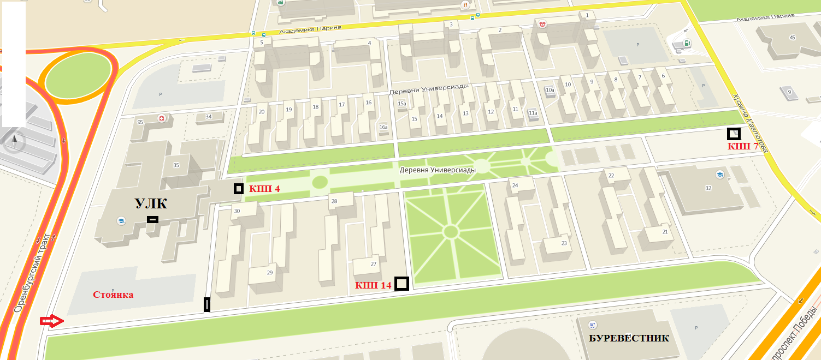

Стоимость размещения (без питания)
Тип размещения | Стоимость с человека в сутки
1-местное размещение | 2400 руб.
2-х местное размещение | 1300 руб.
3-х, 4-х местное размещение | 900 руб.

Стоимость питания в столовой УЛК
Завтрак (7:00 – 9:00) | 340 руб.
Обед (12:00-14:00) | 470 руб.
Ужин (18:00-20:00) | 390 руб.

Территория Деревни Универсиады свободна от курения и алкоголя.
Повышенные меры безопасности – это одно из важных преимуществ Деревни Универсиады. Каждое здание оборудовано пожарной сигнализацией, видеонаблюдением и постом охраны.

Форму по размещению необходимо отправить по адресу: gaurt.accommodation@gmail.com

